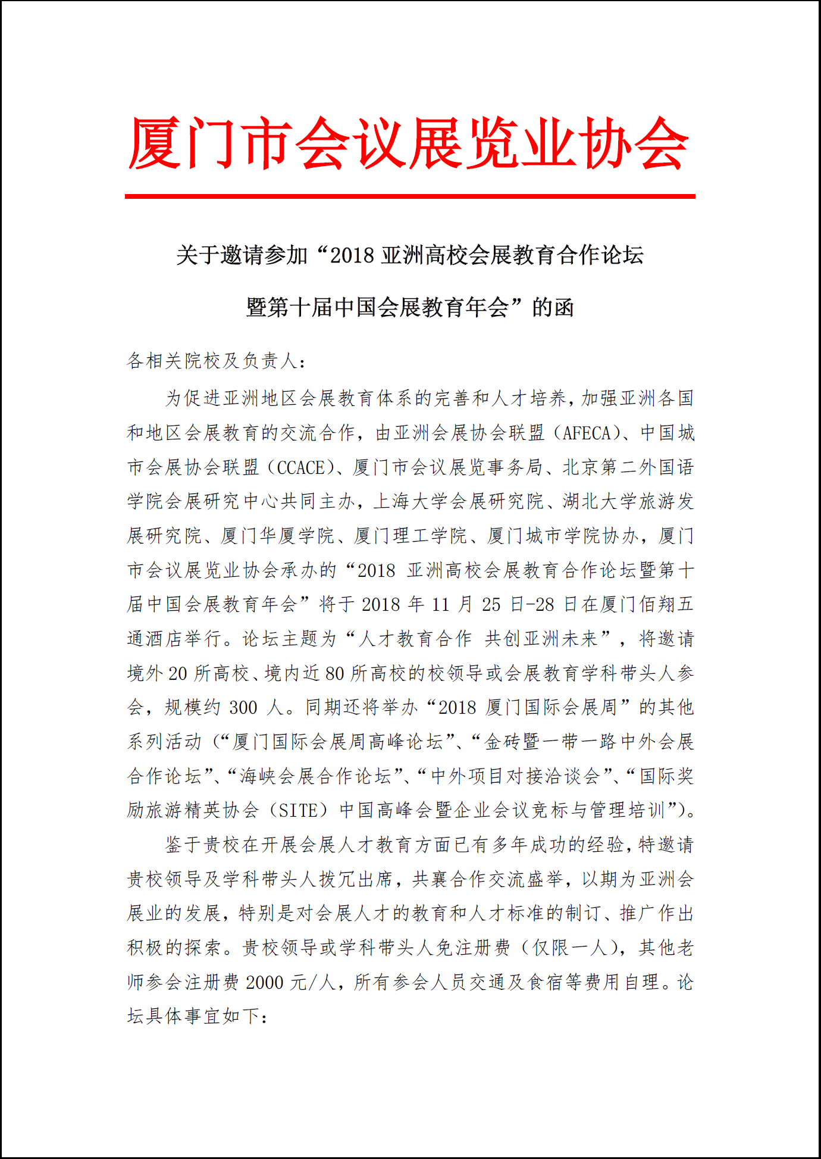
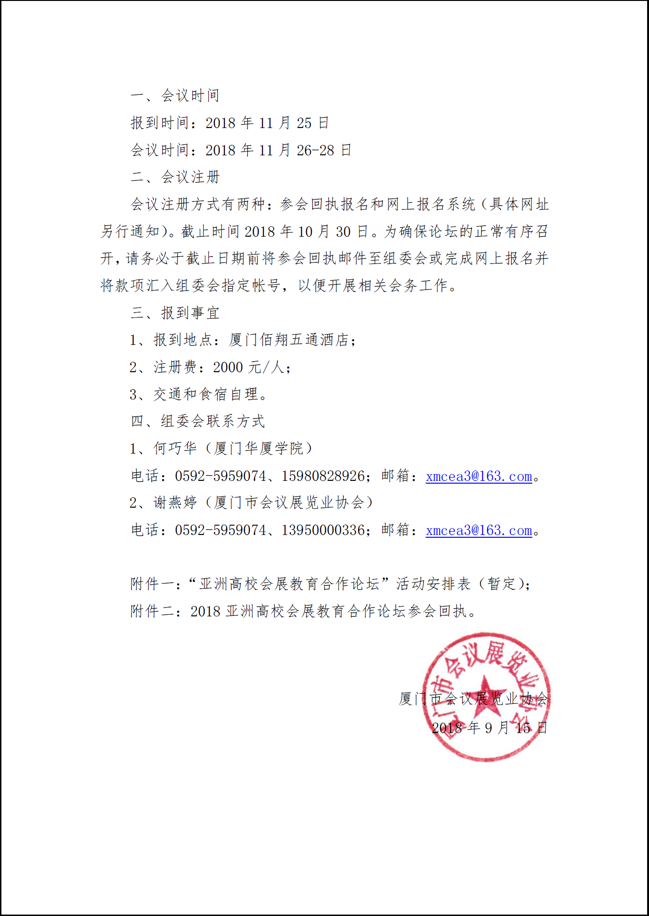
附件一：
2018亚洲高校会展教育合作论坛暨第十届中国会展教育年会
活动安排表（暂定）
时间 |  | 活动 | 参加对象
2018年11月25日  （星期日） | 全天 | 报到 | 全体
2018年11月25日  （星期日） | 15:00-17:00 | 亚洲会展在职教育与人才认证体系研讨会（定向邀请闭门会） | 部分校领导与学科带头人
2018年11月25日  （星期日） | 18:00-20:00 | 欢迎晚宴 | 校领导与学科带头人
2018年11月26日  （星期一） | 08:30-12:00 | 厦门国际会展周高峰论坛（主论坛） | 校领导与学科带头人
2018年11月26日  （星期一） | 12:00-13:00 | 午餐 | 全体
2018年11月26日  （星期一） | 14:30-17:30 | 亚洲高校会展教育合作论坛暨第十届中国会展教育年会（主论坛） | 全体
2018年11月26日  （星期一） | 18:30-20:30 | 厦门国际会展周交流会 | 全体
2018年11月27日  （星期二） | 09:00-11:30 | 平行论坛一：亚洲高校会展教育合作研讨会 | 校领导与学科带头人
2018年11月27日  （星期二） | 09:00-11:30 | 平行论坛二：第十届中国会展教育年会暨本科院校会展学科建设和人才培养研讨会 | 本科院校学科带头人、会展专业教师
2018年11月27日  （星期二） | 09:00-11:30 | 平行论坛三：高职院校会展学科建设和人才培养研讨会 | 高职院校学科带头人、会展专业教师
2018年11月27日  （星期二） | 12:00-13:00 | 午餐 | 全体
2018年11月28日  （星期三） | 全天 | 离厦 | 全体

附件二：
“2018亚洲高校会展教育合作论坛暨第十届中国会展教育年会”参会回执
单位名称
单位地址
参会人员1 | 姓名/性别 | / | 身份证号 |  | 手机
参会人员1 | 职务 |  | 职称 |  | 邮箱
参会人员1 | 拟参加的平行论坛  （单选） | 平行论坛一：亚洲高校会展教育合作研讨会□  平行论坛二：第十届中国会展教育年会暨本科院校会展学科建设和人才培养研讨会□  平行论坛三：高职院校会展学科建设和人才培养研讨会□
参会人员2 | 姓名/性别 | / | 身份证号 |  | 手机
参会人员2 | 职务 |  | 职称 |  | 邮箱
参会人员2 | 拟参加的平行论坛  （单选） | 平行论坛一：亚洲高校会展教育合作研讨会□  平行论坛二：第十届中国会展教育年会暨本科院校会展学科建设和人才培养研讨会□  平行论坛三：高职院校会展学科建设和人才培养研讨会□
以上参加人员请提供电子证件照一张，用于办理证件。
注册费标准 | 2000元/人(校领导或学科带头人免注册费，但仅限一人）
注册费信息 | 共计人民币大写： 元整；小写：￥ 元 （必填）
收款帐户 | 户 名：厦门市会议展览业协会  开户行：厦门工行滨北支行  账 号：4100023309024912711
开票信息 | 发票抬头： （必填）  纳税人识别码： （必填）  发票明细：会议服务 （备注：2018厦门国际会展周）
注：注册费用请在报名后汇至以上账户，收款后组委会将开具增值税普通发票。
大会指定  酒店信息 | 大会指定酒店：  一、厦门佰翔五通酒店  1、单/标间房价：人民币550元/晚；  2、预订电话：13959285950 刘海良（先生）；  3、酒店地址：厦门市湖里区环岛东路2496号厦门佰翔五通酒店  二、厦门悦来海景酒店  1、单/标间房价：人民币420元/晚；  2、预订电话：15980814214 杨强（先生）；  3、酒店地址：厦门市思明区环岛南路海岸公馆6787号  *如需订房，请自行与酒店联系。

